Дата проведення уроку : 14.05.2020
Група: М-6
Професія: муляр
Майстер в/н: Шкарупета Л.А. вайбер 0679821398
ел пошта skarupetalilia@gmail.com

Урок № 7

Тема уроку: Виконання кладки конструкцій стін середньої складності із керамічних порожнистих каменів
Мета уроку:
Навчальна : Закріплення умінь та знань для розвитку навчальних, навчально- виробничих задач при виконанні кладки конструкцій стін середньої складності із керамічних порожнистих каменів
Виховна – виховати творче відношення до праці і навчання при виконанні кладки конструкцій стін середньої складності із керамічних порожнистих каменів
Розвиваюча - розвити свідому трудову дисципліну при виконанні кладки конструкцій стін середньої складності із керамічних порожнистих каменів
Дидактичне забезпечення уроку:
Картка –завдання для повторення пройденого матеріалу, інструкційно-технологічна карта, картка –завдання для закріплення нового матеріалу, відеоролик
Структура уроку:
- Повторення пройденого матеріалу 8.00 – 9.30:
Для відновлення опорних знань та усвідомленого формування вмінь та навичок необхідно дати відповіді на питання :

- Які роботи з ремонту та відбудови камяних конструкцій виконують механізованим інсрументом?
- Хто може бути допущений до робіт з розбирання і відновлення конструкцій ?
- Що необхідно зробити при при механізованому розбиранні ударним інструментом?
- У якій послідовності повинно вестися розбирання конструкцій?
- Що необхідно робити під час розбирання конструкцій , щоб зменшити кіькість пилу?
- Як пробивають отвори у товстих стінах?
- Як виконується закладання отворів?
- Який отвір називають гніздом, а який – борозною?
- Як закладають протяжні тріщини цегляних стін?
- Яких вимог безпечних умов праці необхідно дотримуватися при підведенні та закладанні балок?

- Пояснення нового матеріалу 9.30 - 13.00

  - Інструктаж з ОП та БЖД

- Перед роботою потрібно перевірити справність інструменту: на робочих поверхнях не повинно бути ушкоджень, деформацій, задирок. Ручки повинні бути насаджені міцно і правильно.
- Каменяр зобов'язаний працювати в рукавицях для оберігання шкіри від механічних пошкоджень.
- Кладка ведеться з перекриттів або риштовання, які встановлюють на чисту рівну поверхню.
- Цегла і розчин, інструмент не повинні заважати проходу робітників.
- Ширина проходу повинна бути не менше 60 см, на такій же відстані укладають матеріали від стіни.
- Підйом цегли на підмостки й ліси здійснюють на піддонах за допомогою футлярів, з яких падіння цегли неможливо.
- Футляри і захоплення повинні мати пристрої, що запобігають мимовільне випадання цегли при підйомі на підмостки.
- Порожні піддони, футляри, захоплення не можна скидати з поверхів, їх треба опускати за допомогою крана.
- Рівень цегляної кладки повинен бути на 15 см вище рівня настилу риштовання.
- За станом лісів і риштовання (з'єднань, кріплень, настилу і огороджень) встановлюють систематичне спостереження.
Щодня після закінчення роботи підмостки очищають від сміття і перед початком, зміни їх перевіряють майстер, який керує відповідною ділянкою робіт на даному об'єкті, і бригадир

  - Організація робочого місця

Ділянка кладки разом зі встановленими поряд піддонами з цеглиною, ящиками розчину і підмостями утворює робоче місце муляра. Правильна організація робочого місця забезпечує високу продуктивність праці.
При кладці глухих ділянок стін (, а) робоче місце муляра
має ширину 2,5...2,6 м і підрозділяється на зони:
робочу (шириною 60...70 см), де переміщається муляр в процесі кладки;
складування (шириною до 1,6 м), де ящики з розчином чергують з піддонами цеглини;
вільну (шириною 30...40 см) для проходу.
При кладці простінків (б) робоче місце муляра шириною до 2,6 м також підрозділяється на зони - робочу, складування і вільну.

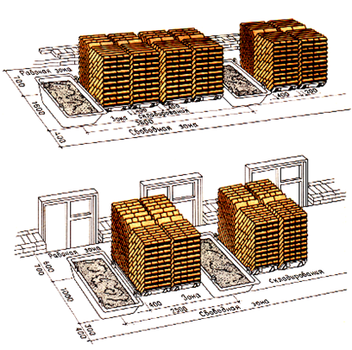
Організація робочого місця при кладці глухих стін (а) та простінків(б)
Щоб муляри виконували менше рухів, піддони з цеглиною ставлять напроти простінків. Ящики з розчином встановлюють напроти отворів, довгою стороною перпендикулярно стіні, що зводиться.
При кладці кутів стін робоче місце муляра організовують таким чином. Уздовж ділянки кладки залишають вільну смугу (робочу зону) шириною 60...70 см; піддони з цеглиною ставлять ближче до кута, повернувши ящики з розчином довгою стороною упоперек стіни.
При кладці стовпів цеглину розміщують зліва, а розчин - праворуч від муляра.
Робоча зона шириною 70 см розміщується між матеріалами кладок по одну сторону стовпа, що викладається.
Запас цеглини на робочому місці муляра повинен відповідати..4-годинній потребі.
Розчин в ящики завантажують перед початком кладки з розрахунком на 40...45 мін роботи.
У процесі кладки поповнюють запас цеглини і розчину.
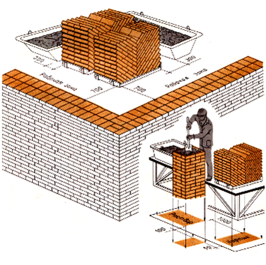
Організація праці робочого місця при кладці кутів
Організація праці робочого місця при кладці стовбів
Кам'яні роботи виконують бригади мулярів, що складаються з ланок, які залежно від числа працюючих називають «двійкою», «трійкою», «четвіркою», «п'ятіркою».
Ланка «двійка» складається з муляра 2-го (підсобник) і веде муляра 4-5-го розр. Обов'язки в ланці розподілені таким чином:
обидва мулярі спільно закріплюють причалювання для зовнішньої і внутрішньої верст;
підсобник подає і розкладає цеглину, розстилає розчин;
провідний муляр, рухаючись уздовж стіни, укладає зовнішню версту.
При кладці внутрішньої версти (4, а) обидва мулярі виконують ті ж операції, рухаючись у зворотному напрямі. Підсобник при цьому укладає цеглу в забутку.
При кладці простінків (4, б) на одному з них підсобник розкладає цеглину і розстилає розчин, а на іншому простінку провідний муляр веде кладку. Потім вони міняються місцями і продовжують роботу.
Ланкою «двійка» виконують кладку стін з великою кількістю отворів, стін завтовшки до 1,5 цеглин, а також стовпів і перегородок.
Ланка «трійка» складається з ведучого муляря 4-5-го розр. і двох мулярів 2 і 3-го розр. (5.).
Провідний муляр викладає верстові ряди і контролює правильність кладки. Він рухається за підсобником, що розкладає цеглину і розстилаючим розчин. В цей час інший підсобник укладає забутку.
Кладку внутрішньої і зовнішньої верст виконують в однаковому порядку, але в протилежних напрямах. Перестановку причалювання провідний муляр виконує разом з одним з підсобників.
Ланкою «трійка» виконують кладку стін товщиною в 2 і 2,5 цеглини. Продуктивність праці мулярів збільшується на 30% в порівнянні з продуктивністю ланки «двійка».
Ланка «четвірка» складається з двох мулярів 4 і 3-го і двох мулярів-підсобників 2-го розр. (6.).
Обов'язки в ланці розподілені так:
муляр 4-го розр. викладає зовнішню версту, йому допомагає підсобник 2-го розр., розкладаючи цеглину і розстилаючи розчин;
муляр 3-го розр. викладає внутрішню версту, працюючи разом з підсобником, який подає цеглину і розчин.
Темп роботи ланки задає муляр, що викладає зовнішню версту. Ланкою «четвірка» працюють при кладці стін завтовшки не менше 2 цегли з одночасним облицьовуванням їх лицьовою цеглиною.
Ланка «п'ятірка» складається з мулярів 4 і 3-го розр. і трьох мулярів-підсобників 2-го розр. ().
Організація праці в ланці наступна:
муляр 4-го розр. разом з підсобником викладає зовнішню версту;
за ними на відстані..3 м працює муляр 3-го розр. і підсобник, викладаючі внутрішню версту;
замикає ланку муляр-підсобник, викладаючи забутку.
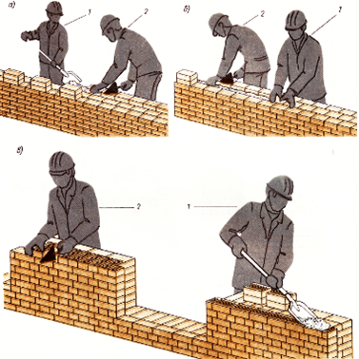
РОБОТА ЛАНКОЮ "ДВІЙКА"
а, б - кладка стіни (а - внутрішньої версти; б - забутки і внутрішньої версти); в - кладка простінків; 7 - муляр 2-го розряду; 2 - муляр 4-5-го розрядів

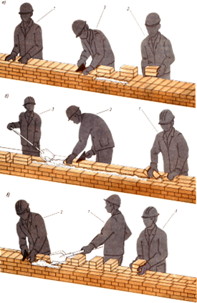
РОБОТА ЛАНКОЮ "ТРІЙКА"
а - кладка зовнішньої ложкової версти; б - кладка внутрішньої версти і забутки; в - кладка зовнішньої тичкової версти; 1 - муляр 3-го розряду; 2 - муляр 4 - 5-го розрядів; 3 - муляр 2-го розряду
РОБОТА ЛАНКОЮ "ЧЕТВІРКА"
Мулярі: 1 - 3-го розряду; 2 і 4 - 2-го розряду; 3 - 4-го розряду

РОБОТА ЛАНКОЮ "П'ЯТІРКА"
Мулярі: 1, 3,5 - 2-го розрядів; 2 - 3-го розряду; 4 - 4-го розряду
Ланкою «п'ятірка» доцільно працювати при кладці глухих ділянок стін завтовшки більше 2 цегли. При кладці отворів «п'ятірка» розділяється на дві ланки - «двійку» і «трійку». Продуктивність праці мулярів залежить від внутризвенової організації праці і від чисельного складу ланки, обумовленої товщиною і конструкцією кладки.

  - Опис технологічного процесу
При кладці стін з керамічних каменів з великим числом порожнеч дотримуються тих же загальних правил перев'язки, що й при кладці з цегли. При цьому кладку з каменів з поперечними щілиноподібними порожнечами виконують із застосуванням однорядної перев'язки.
Розміри керамічних порожистих каменів становлять 250×120×138 мм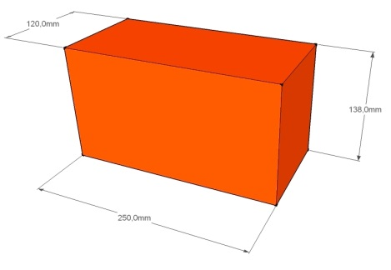
Застосовують також керамічні порожисті камені модульних розмірів і збільшені: 288×138×138, 250×250×138 мм.
Керамічні і силікатні камені розміром 250Х120Х138 мм використовують для кладки зовнішніх стін будівель. Крізні і некрізні порожнечі каменів підвищують теплозахисні властивості кладки. Це дозволяє зменшити товщину стін на 0,5 каменя.
Силікатний камінь
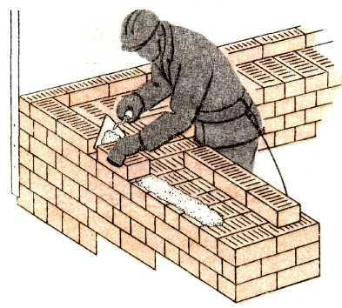Укладають камені при вертикальному положенні порожнеч на розчинах рухливістю 7...8 см, що виключає затікання розчину в крізні порожнечі. Камені з некрізними порожнечами укладають пустотами вниз.
Кладку починають з тичкового ряду зовнішньої версти і ведуть по ланцюговій системі перев'язки швів, використовуючи порядовки і причалювання. Товщина горизонтальних і вертикальних швів така ж, як при цегельній кладці.
Кладку з керамічного і силікатного каменю ведуть ланкою «двійка».
У зв'язку з великою висотою каменів (138 мм) забутку не можна укладати звичайним способом, тому версти укладають у іншій послідовності: після зовнішньої версти спочатку кладуть забутковий ряд, а потім уже внутрішню версту. Кожну версту ряду (зовнішню, потім забутку й внутрішню версту) укладають особливим способом, при якому досягається гарне заповнення розчином поперечних швів і підвищуються як теплозахисні властивості кладки, так і її міцність.
Тичкову зовнішню версту викладають у такій послідовності (мал ). Муляр 2-го розряду надолужує камені тичками на обріз стіни з внутрішнього краю, розкладаючи їх на ложкові грані на відстані 30–50 мм один від одного. Щоб камені зручно було захопити, їх розташовують з незначним звисом.
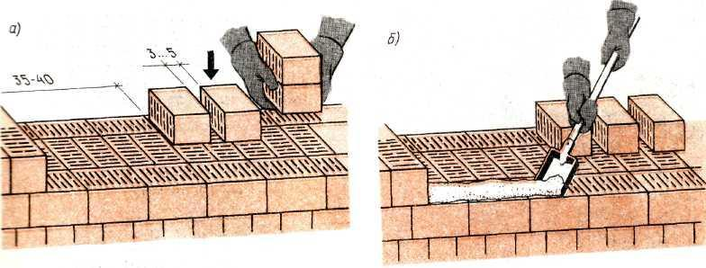
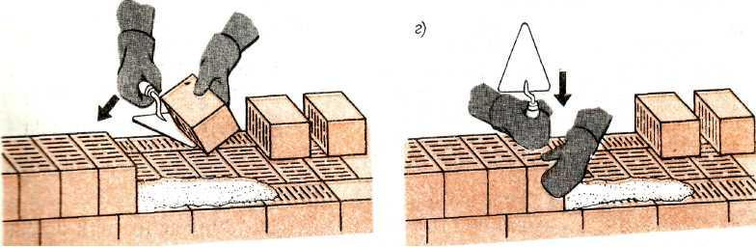
КЛАДКА ЗОВНІШНЬОЇ ВЕРСТИ ТИЧКОВОЇ а— розкладка каменя; б — розстилання розчину; в — укладання каменя; г — осадження каменю
Відстань між останнім покладеним у зовнішню версту каменем і першим, надолуженим, має становити не менше, ніж 350–400 мм. Муляр 2-го розряду розстеляє на стіні під зовнішню версту розчин на довжину 700–800 мм, відступаючи від краю стіни на 15–20 мм. Муляр 4–5-го розряду — розрівнює кельмою розчин на постілі, бере камінь рукою за ложкові грані, нахиляє його, й у цей же час накидає кельмою Г-подібно розчин на ложкову грань каменю.
Підтримуючи камінь кельмою, підносить його до місця укладання, повертає постіллю вниз і щільно притискає до раніше покладеного, осаджуючи натиском руки. Розчин, вичавлений 3–4 тичками, підрізає кельмою та скидає на кладку.
Ложкову зовнішню (мал. ) версту муляр 2-го розряду надолужує ложками на внутрішній половині стіни, розкладаючи порожнечами нагору. При цьому він витримує відстань 350–400 мм між останнім покладеним у зовнішню версту каменем і першим надолуженим. Муляр 4–5-го розряду, розрівнявши розчин по постілі для укладання двох-трьох каменів, лівою рукою бере камінь за дві бічні грані й підносить його до місця укладання, захоплює кельмою розчин із грядки й накидає його на тичкову грань каменю.
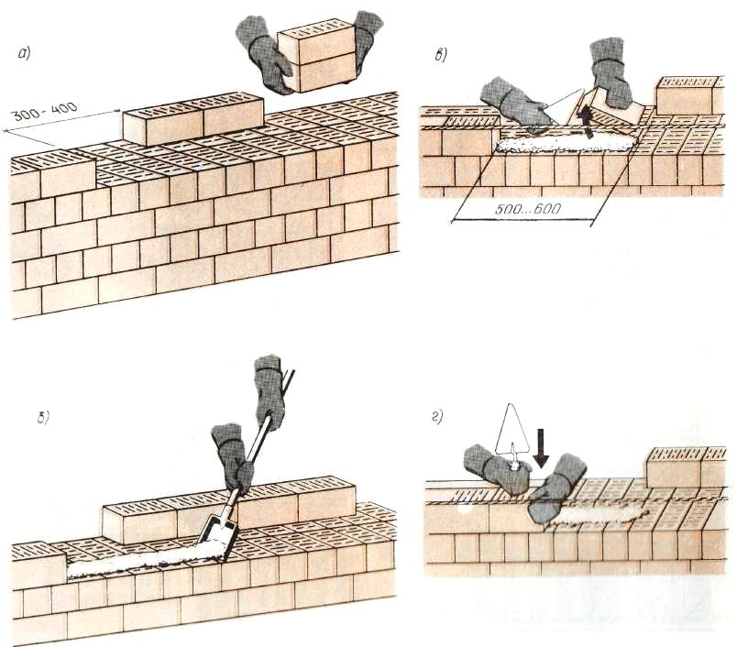

КЛАДКА ЗОВНІШНЬОЇ ЛОЖКОВОЇ ВЕРСТИ
а – розкладка каменю, б- підгонка розчинової постілі, в – накидання розчину на тичкову грань каменю, г – осаджування каменю
Укладання тичкового ряду забутки (мал, а). Перший муляр розкладає камені з невеликим звісом від краю стіни, впритул один до одного. Потім він готує постіль для горизонтального шва і розстилає розчин на розкладеному (наверстаному) ряді каменя. Другий муляр, розрівнявши кельмою розчин, двома руками бере камені, повертає їх і притискує до раніше укладених, осаджуючи натиском руки.
Укладання тичкового ряду внутрішньої версти (мал. , б) ведеться так само, як в забутці. Лише розкладку каменів ведуть посередині стіни і надлишки розчину після укладання 3—4 каменів підрізують кельмою за один прийом.
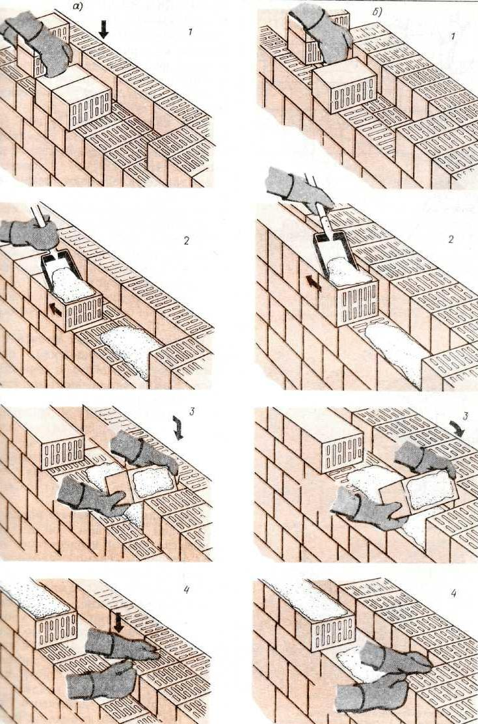
Кладка тичкового ряду забутки (а) , і внутрішньої тичкової версти (б)
а – розкладка каменю, б- підгонка розчинової постілі, в – накидання розчину на тичкову грань каменю, г – осаджування каменю
Укладання ложкового ряду внутрішньої версти (мал. ) виконується тими ж прийомами, що і при зовнішній, але розкладку каменів ведуть посередині стіни.
Кладку з керамічного і силікатного каменю на відміну від цегляної кладки виконують інакше: спочатку викладають зовнішню версту, потім забутку, а потім внутрішню версту.
Грядку роблять зі стовщенням (гребенем), зверненим убік покладених каменів зовнішньої версти, для того, щоб розчину вистачило на часткове заповнення поздовжнього вертикального шва. Іншу грядку розчину каменяр накладає на надолужені камені. Провідний каменяр розрівнює розчин по постілі та укладає камені тими ж прийомами, як й у тичкову внутрішню версту.
Для кладки стін застосовують розчин рухливістю 7–8 см. Більш рідкий розчин буде затікати на лицьову поверхню стіни, забруднюючи її. Крім того, він заповнить порожнечі в каменях, що підвищить витрату розчину й приведе до погіршення теплотехнічних властивостей кладки.
Товщина горизонтальних швів кладки з пустотілих керамічних каменів повинна становити, так само як і при кладці з керамічної цегли, у межах висоти поверху в середньому 12 мм, середня товщина вертикальних швів — 10 мм. При цьому товщина окремих горизонтальних швів повинна бути не більше 15 і не менше 10 мм, а вертикальних — не більше 15 і не менше 8 мм. Усі шви в конструкціях стін і простінків повинні бути цілком заповнені розчином.

Навчальний елемент

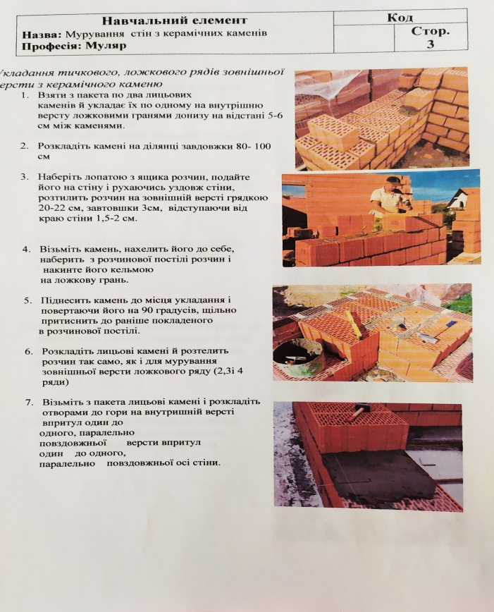
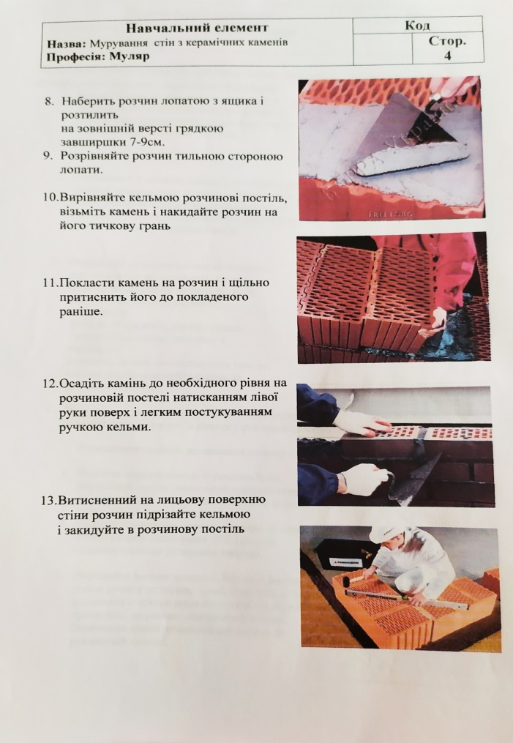

Технологічна карта

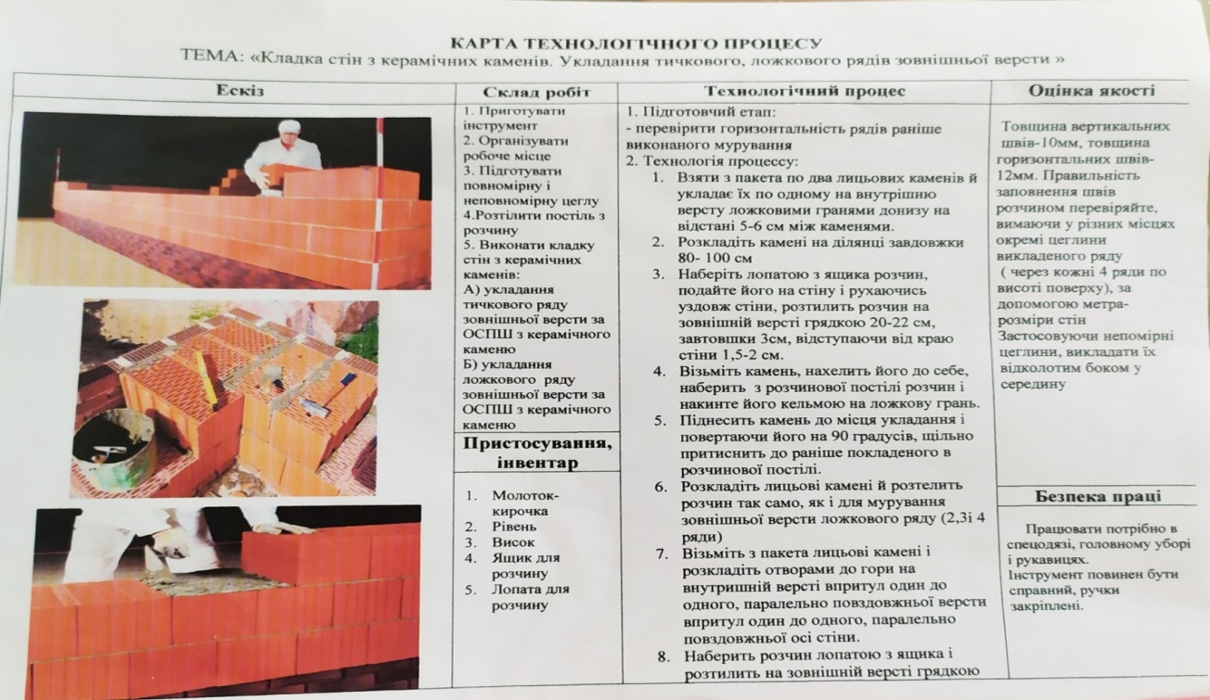

- Закріплення нового матеріалу 13.00-14.30
  - Оберіть правильну відповідь:
- Скільки відсотків від маси каменю складає порожнистість:
а) 50 %;
б) 25 – 37 %;
в) 10 %
- Чи можна визначити міцність керамічних каменів без урахування пустот?
а) Так; б) Ні
- Керамічні камені застосовують для зведення зовнішніх і внутрішніх стін?
а) Так; б) Ні
- Керамічні камені застосовують для мурування цоколів і фундаментів будинків?
а) Так; б) Ні
- Чи придатні керамічні камені для приміщень з підвищеною вологістю?
а) Так; б) Ні
- Мурування кута починають:
а) з цілого каменю;
б) з однієї тричвертки;
в) з двох тричверток ложком.
- Другий ряд викладають:
а) із застосуванням тричверток;
б) без застосування неповномірного каменю;
в) із застосуванням половинок.
- За якою системою перев'язування швів викладають лицювання?
а) ланцюговою;
б) багаторядною;
в) трирядною.
- Горизонтальний шов повинен бути завтовшки:
а) 8 – 10 мм; б) 12 – 15 мм; в) 16 – 18 мм.
- Розчин на зовнішній версті під тичковий ряд
розстеляють завширшки:
а) 15 – 18 см;
б) 20 – 22 см;
в) 22 – 25 см.
- Якість мурування перевіряють через кожні 3-4 ряди?
а) Так; б) Ні
- Камінь укладають:
а) притискаючи до раніше покладеного;
б) повертаючи його на 90° і притискаючи його до раніше покладеного;
в) наносячи розчин на ложкову грань і, повертаючи його на 90°, притискають до раніше покладеного.
- Мурування з керамічних каменів ведуть ланкою:
а) «двійка»;
б) «трійка»;
в) «п'ятірка».
- Для внутрішньої версти камінь кладуть:
а) тичковими гранями один до одного;
б) ложковими гранями один до одного;
в) на постільну грань.
- При муруванні внутрішньої версти тичкового ряду розчин наносять:
а) на грань раніше покладеного каменя;
б) на ложкову грань каменя, що кладеться;
в) на тичкову грань каменя.
- Коли мурують забутку, камінь:
а) повертають на 90°;
б) притисують до раніше покладеного.
- Якість мурування перевіряють через:
а) 2 ряди; б) 3 ряди; в) 4 ряди.
2) Опишіть технологічний процес виконання кладки стін з пустотілих керамічних каменів

Відеоролик за посиланням : https://youtu.be/4Wn_Swf6ZcA

- Домашнє завдання:

Підготувати реферат за темою : «Виконання кладки стін із керамічних порожнистих каменів з використанням сучасних матеріалів»

Відповіді надсилати
14.05.2020 року з 13.00 -14.30
на вайбер 0679821398 та ел. пошту skarupetalilia@gmail.com

Майстер виробничого навчання: Л.А.Шкарупета

